**Лабораторная работа #1**

Выполнил студент группы УБСТ2304 Марюнин Сергей Николаевич

1. Работа программы HelloWorld.py



1. Значения в переменной groupmates

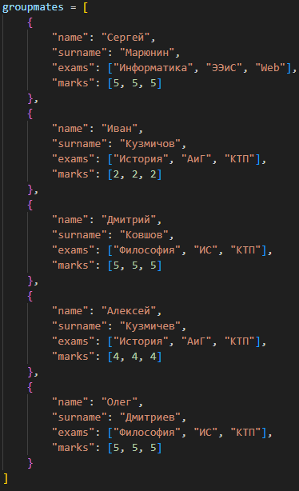

1. Функции для фильтрации студентов по среднему баллу и вывод студентов с этим фильтром

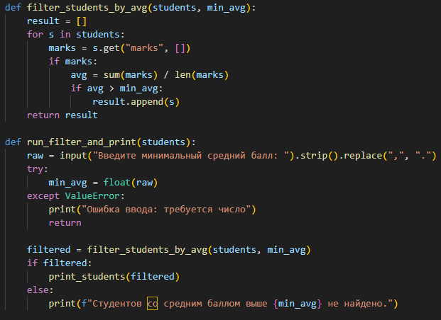

1. Работа программы

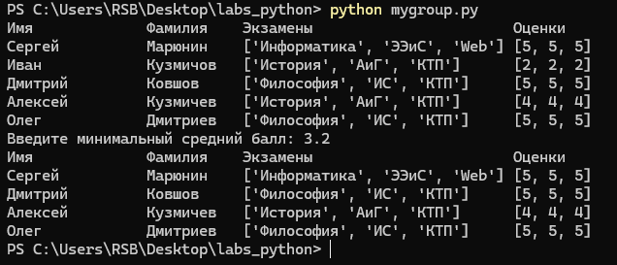

1. Установка Django

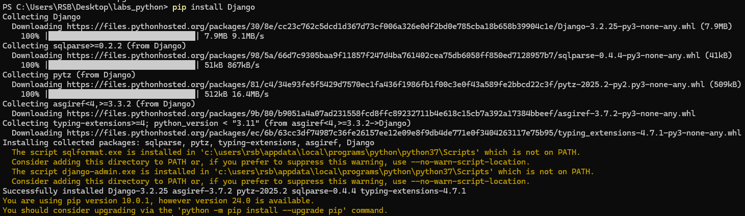

1. Создание прокта



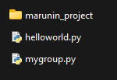

1. Запуск сервера

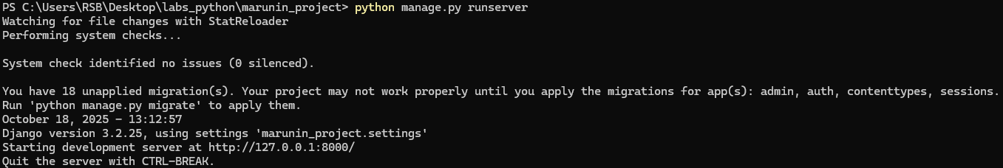

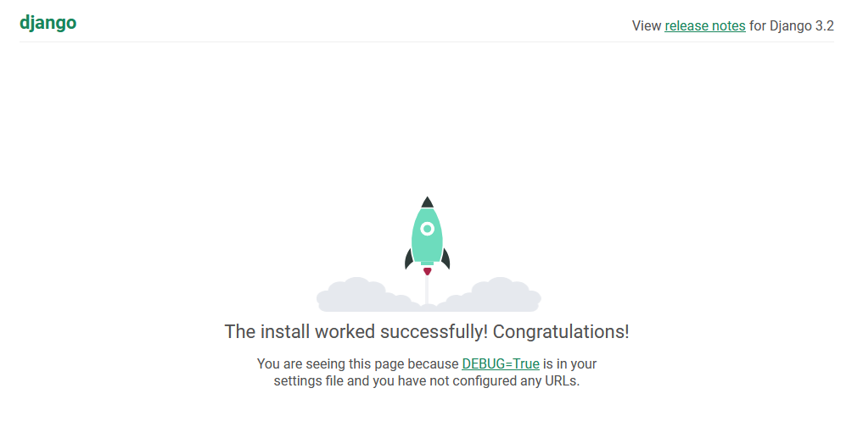

1. Изменение значения параметра NAME в settings.py

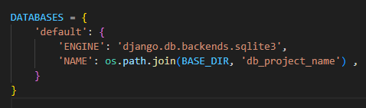

1. Создание таблицы базы данных

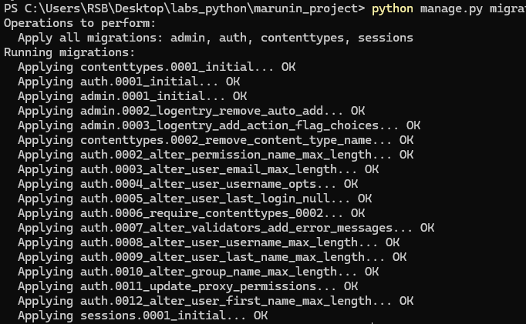

1. Создание суперпользователя

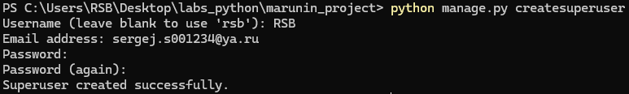

1. Запуск сервера

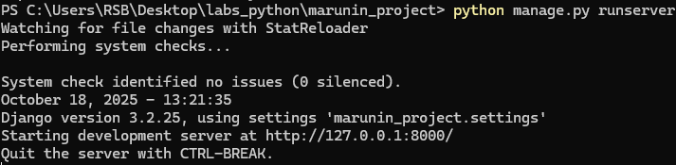

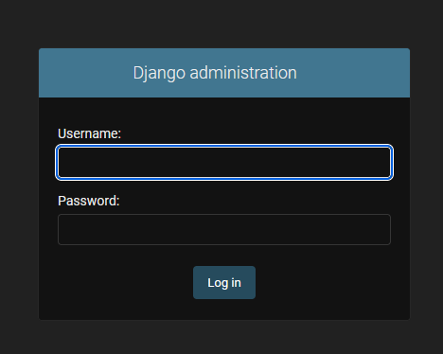

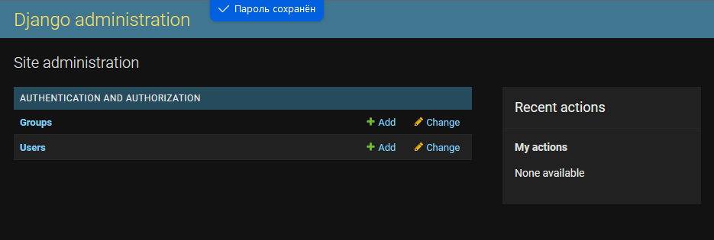

1. В процессе выполнения лабораторной работы был создан пользователь Test1_ с правами суперпользователя и Test2_ без соответствующих прав

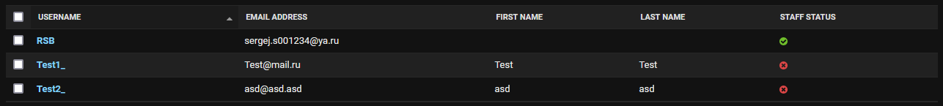

1. Пользователь Test2_ потерял статус Active

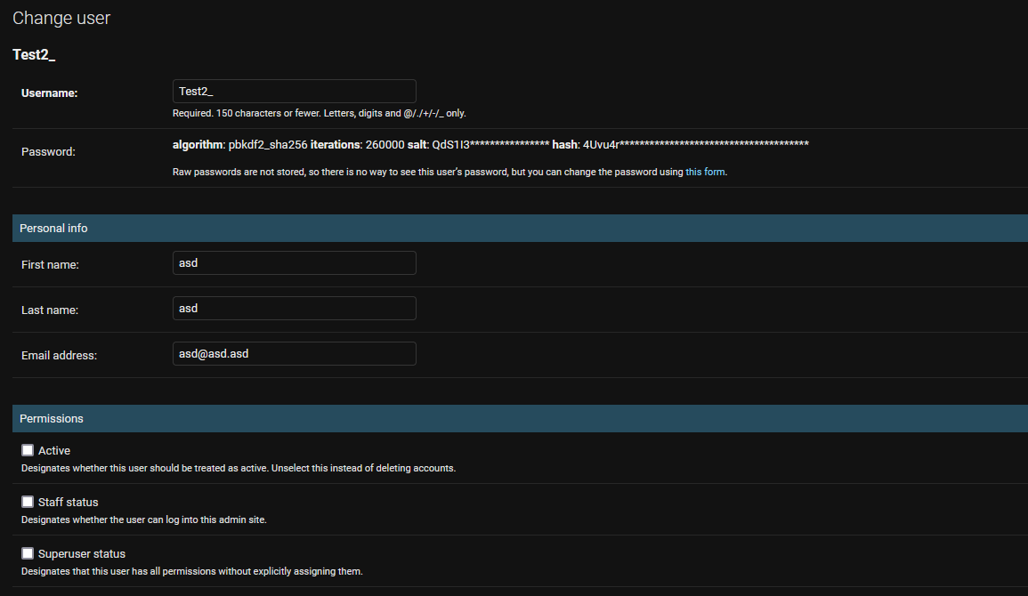

1. Ссылка на репозиторий в GitHub

https://github.com/RsBoiGames/python_lab1.git